This is Peru!- Presentación

Holaaaa, soy nicolas Montero, comenzamos la experiencia 9, te orientare en la introducción.

¿De qué situación partimos?:

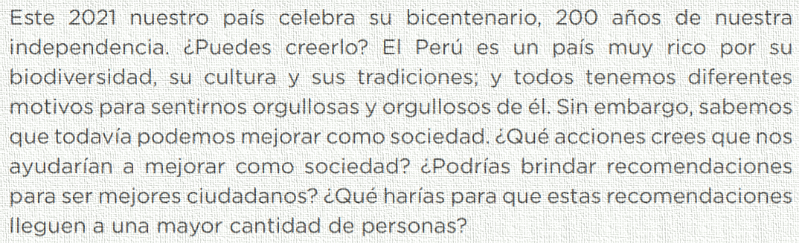

¿Qué vamos a aprender?:

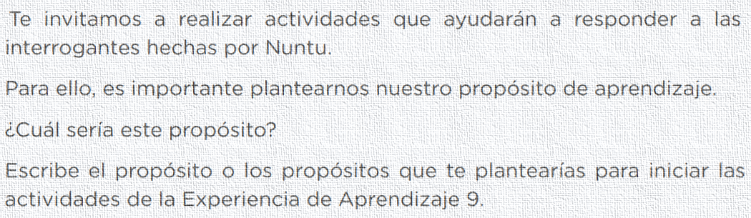

A continuación, plantea tus propósitos:

Practicar y comprender diferentes conversaciones para presentarme con otras personas, ensayando conectores e identificar ideas importantes en inglés.

Comparamos nuestros propósitos:

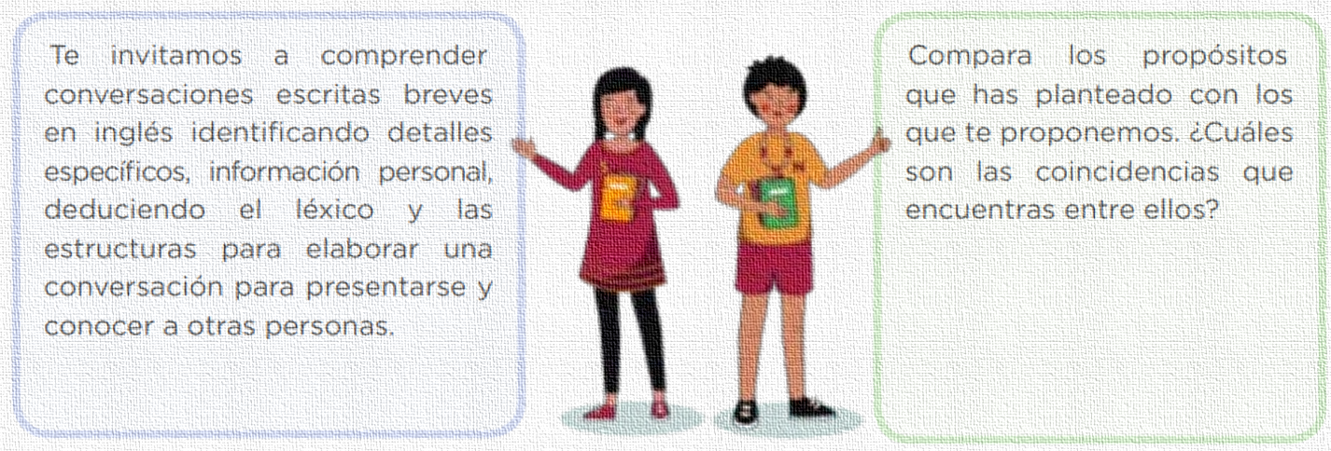

Las coincidencias que encuentro es que ambos propósitos se basan en comprender detalles específicos de una conversación para presentarse y conocer a otras personas, lo cual es elaborar un artículo de opinión en inglés.

¿Cómo queremos ver nuestro producto al final de la ruta?

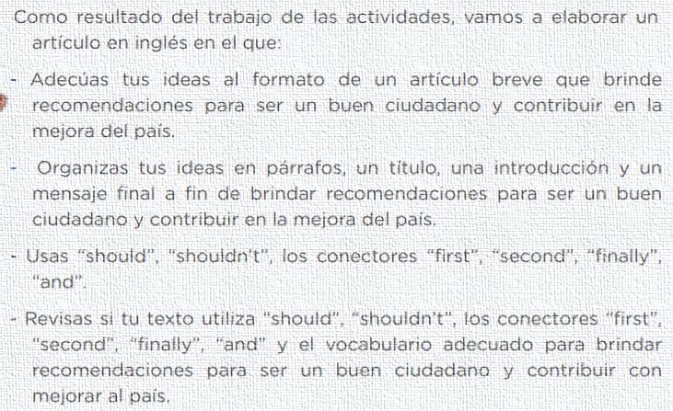

Nos planteamos metas y reconocemos oportunidades

¿Qué opinas de las características del producto planteado?

Opino que son necesarios para poder lograr un buen producto, además contiene toda la base del inglés en una conversación.

¿Cuáles son las metas personales y oportunidades que te plantearías en el desarrollo de la competencia “Lee diversos tipos de textos en inglés”?

Mis metas personales es leer y comprender diversos textos en inglés, las oportunidades que tengo es contar con diccionarios y ponerle empeño al desarrollo de estas actividades de la experiencia 9.

*Sígueme en Instagram:*

<https://www.instagram.com/p/CU2-UPALhfA/?utm_source=ig_web_copy_link>

Felicitaciones, hasta aquí hemos trabajado contigo para comprender y reconocer las actividades que desarrollaremos en nuestro trabajo. Ahora tenemos que organizarnos para saber en qué tiempo lo haremos y cómo iremos viendo nuestro progreso.